Аналитическая справка по результатам ШЭ Республиканской олимпиады на Кубок Гагарина
в 2020-2021 учебном году
Полиолимпиада
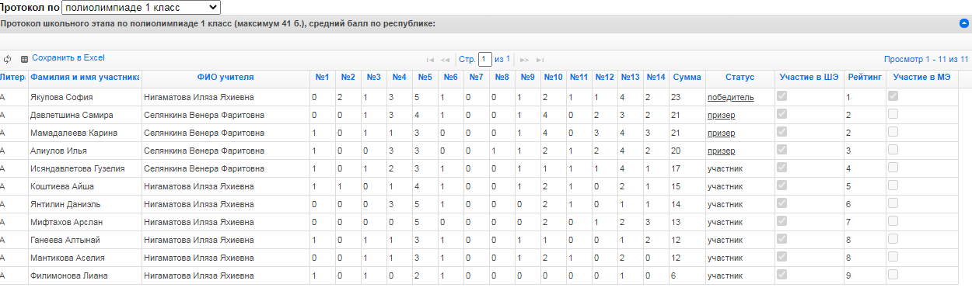

Математика
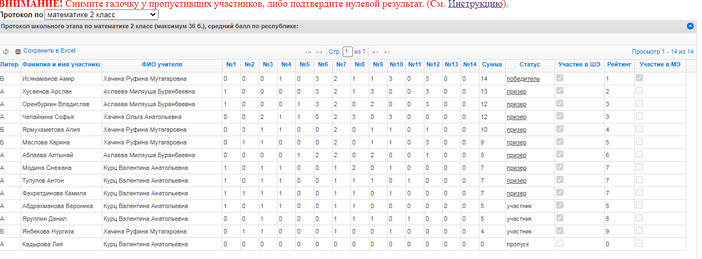
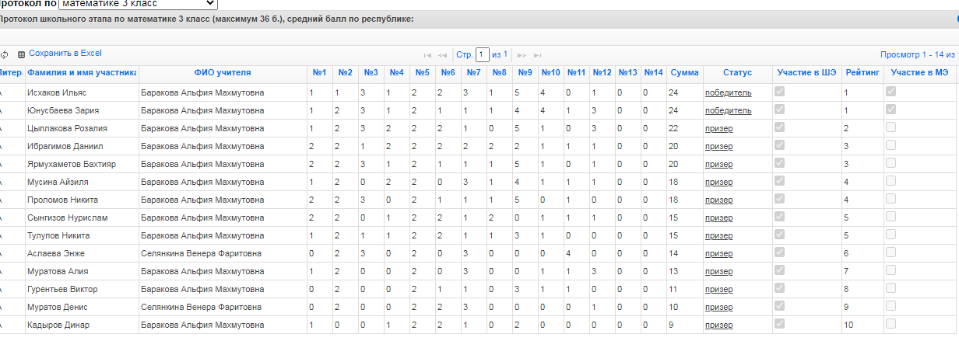
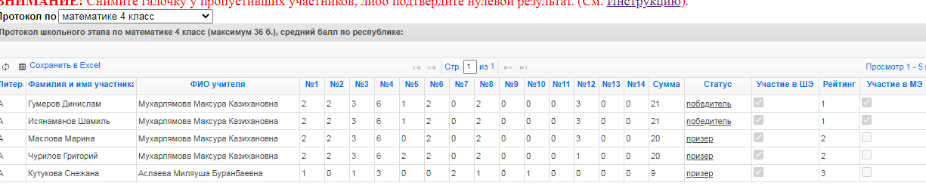
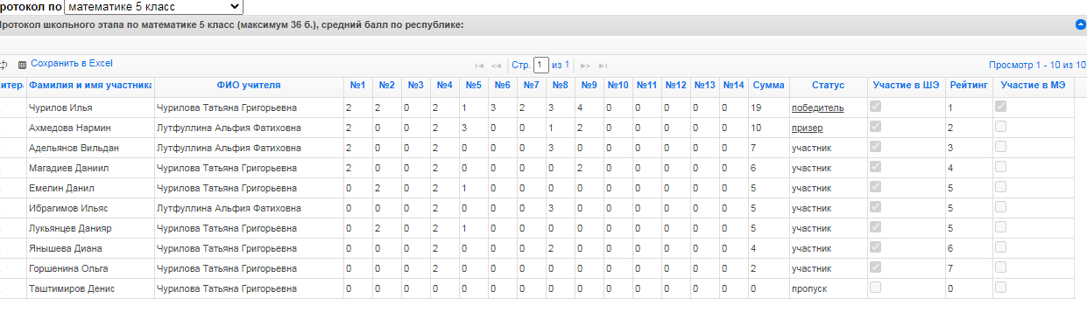
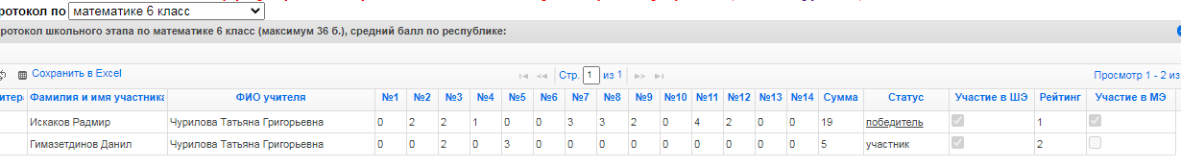
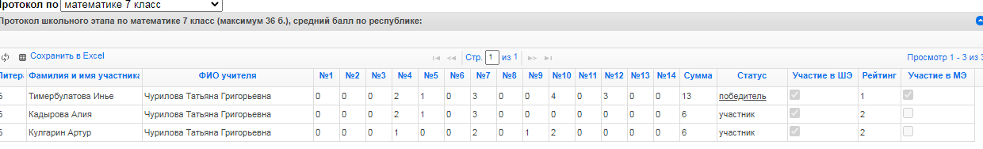
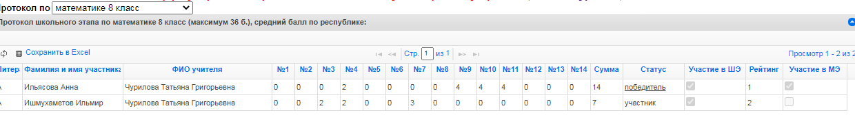
Русский язык
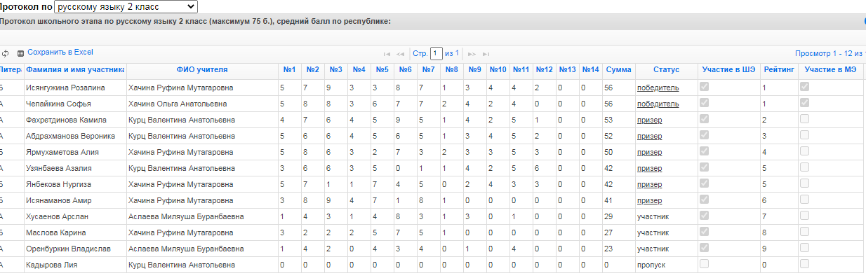
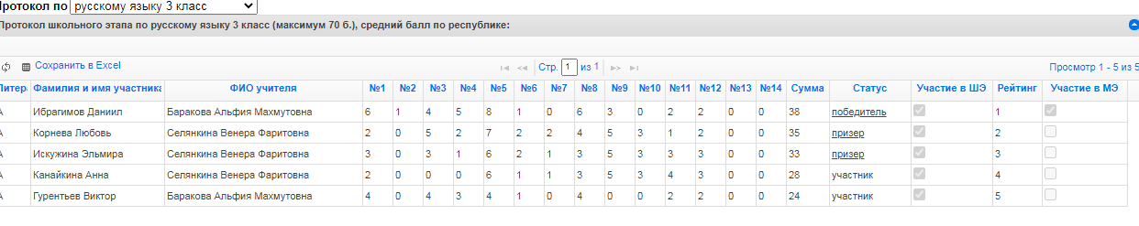
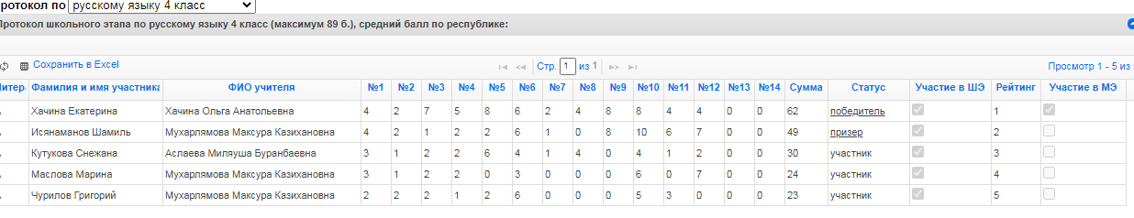
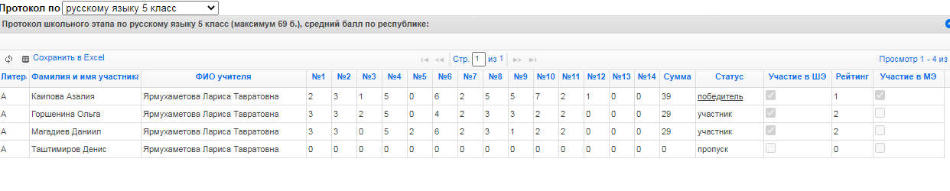
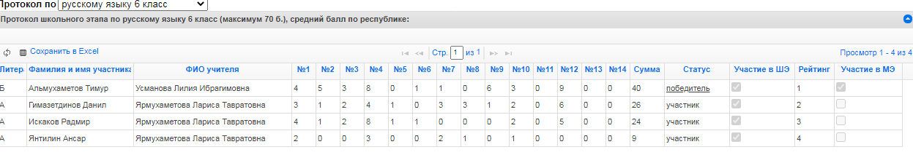
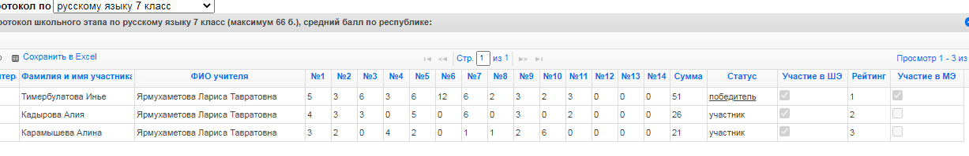
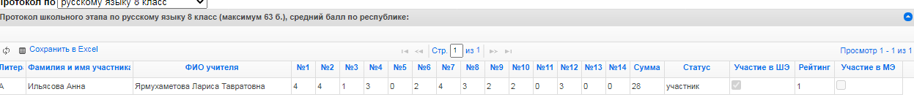
Литература
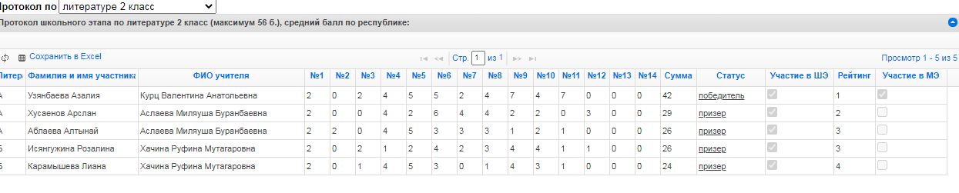
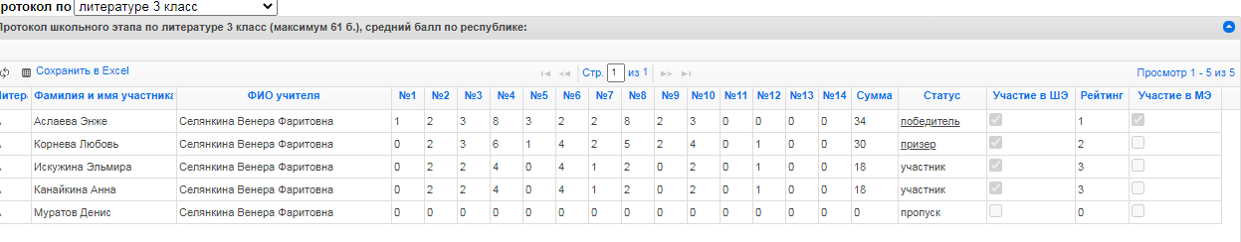

Окружающий мир
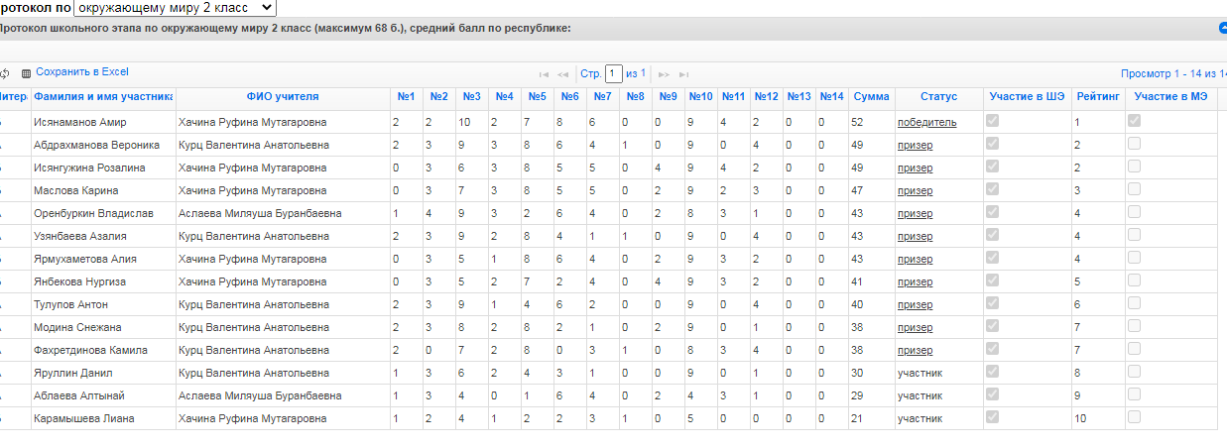
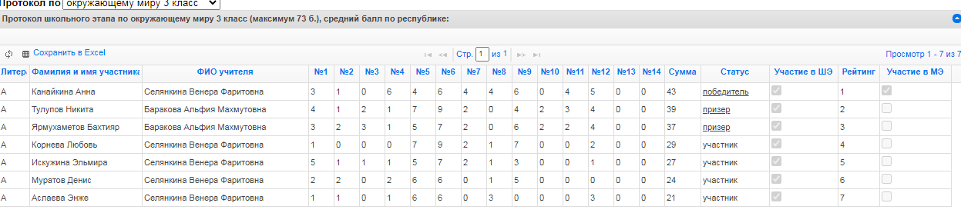
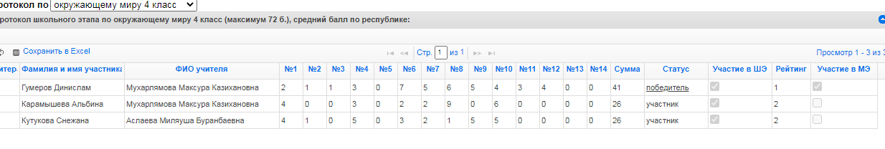
Биология
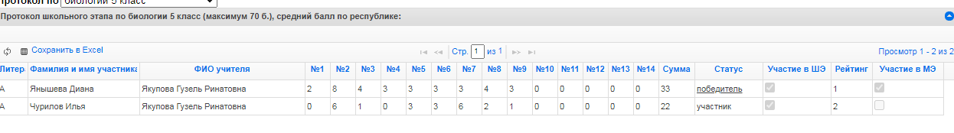
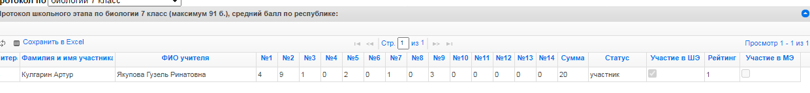
История
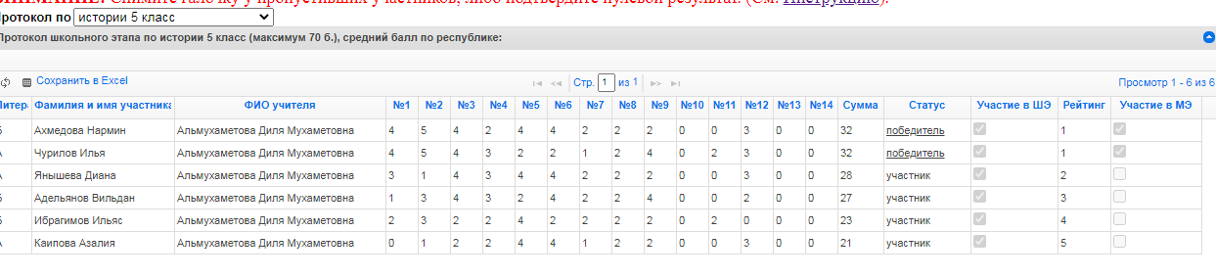
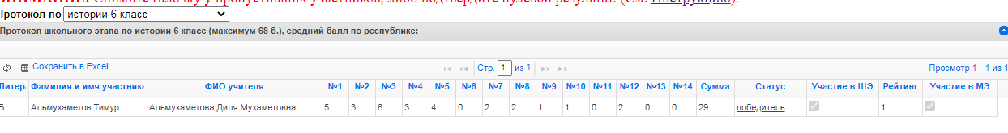
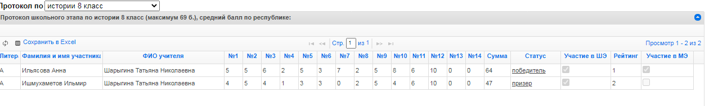
Информатика
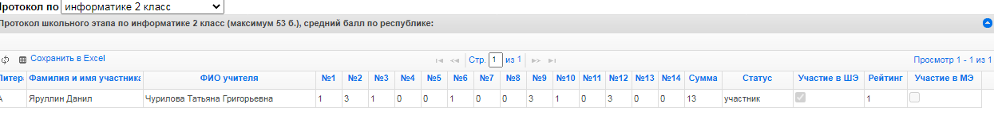
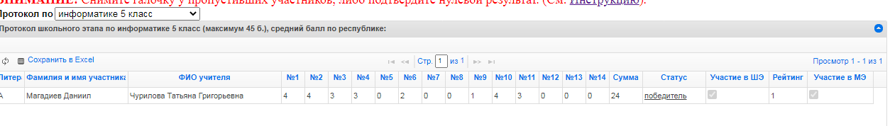
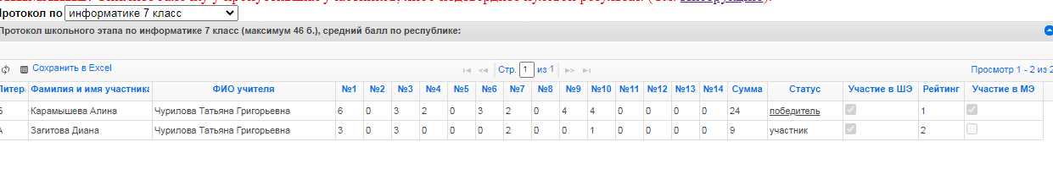
Английский язык
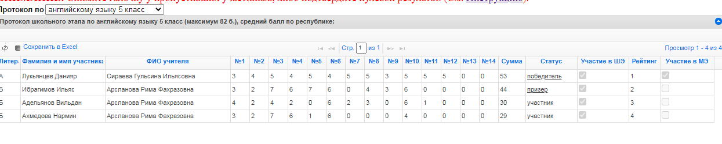
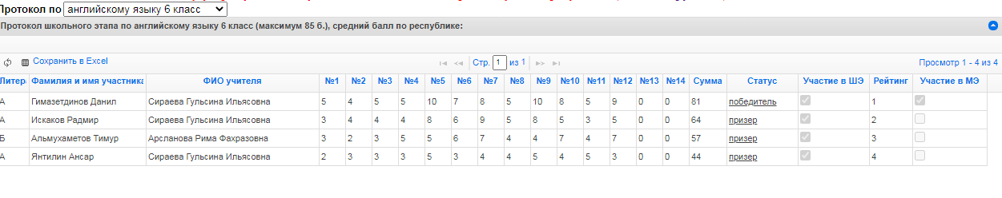
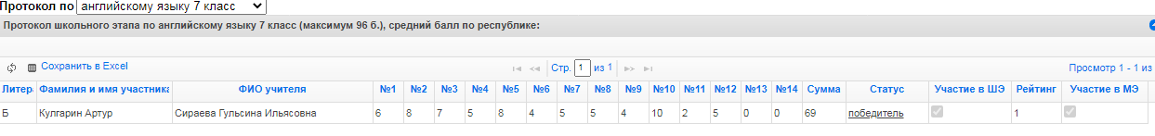
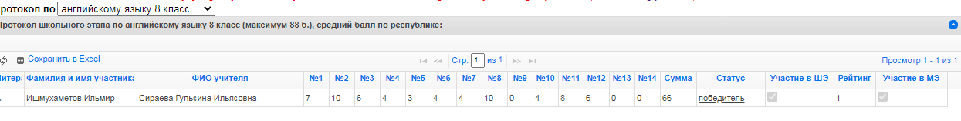
Музыка
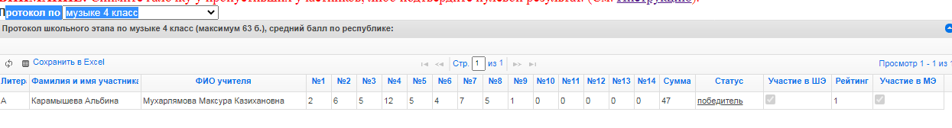
География
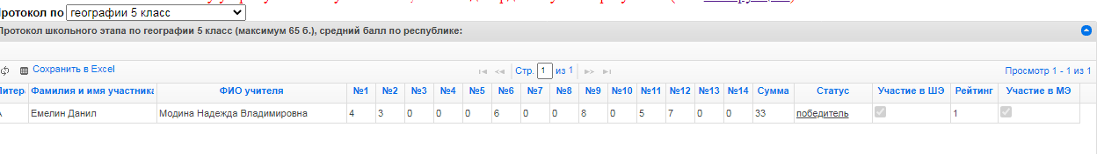
Обществознание
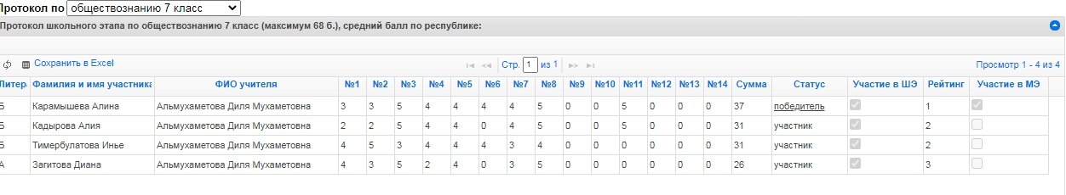
Физическая культура
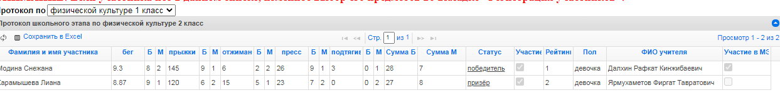
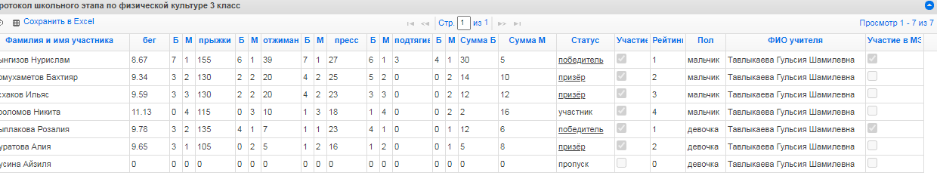
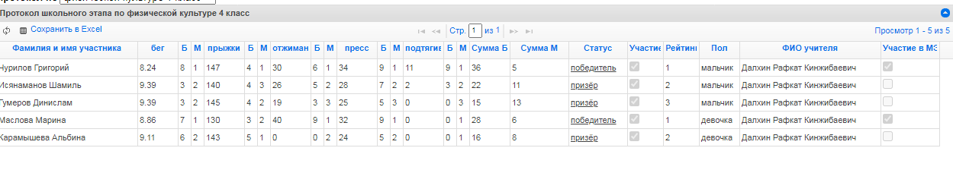
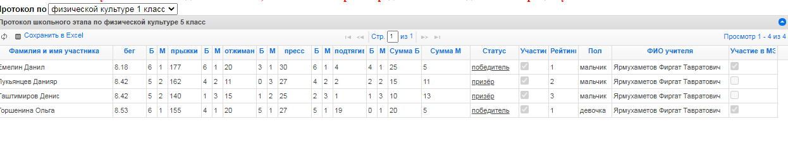
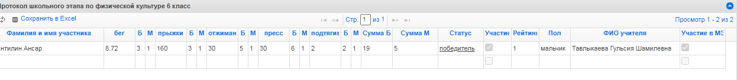

В этом учебном году приняли участие 74 учащихся (59).Активное участие приняли:
1 класс – 7 учащихся, НОШ д. Культабан 4 учащихся.
2а класс 7 учащихся,
2б класс 6 учащихся, НОШ д. Культабан 3 учащихся, НОШ д. Комсомол 1 учащийся.
3 класс 12 учащихся, НОШ д. Культабан 5 учащихся.
4 класс 6 учащихся, НОШ д. Комсомол 1 учащийся.
5а класс 8 учащихся,
5б класс 3 учащихся.
6а класс 3 учащихся,
6б класс 1 учащийся.
7б класс 4 учащихся,
7а – 1.
8 класс 2 участника.
Предмет | Класс | Победители ШЭ, на МЭ прошли | Призеры ШЭ
ПОЛИОЛИМПИАДА | 1 | Якупова С. | Давлетшина С.  Мамадалиева К.  Алиулов И.
Математика | 2 | Исянаманов А | Исянгужина Р.
 |  |  | Маслова Карина
 |  |  | Оренбуркин Владислав
 |  |  | Узянбаева Азалия
 |  |  | Ярмухаметова Алия
 |  |  | Янбекова Нургиза
 |  |  | Тулупов Антон
 |  |  | Модина Снежана
 |  |  | Фахретдинова Камила
 | 3 | Исхаков И.  Юнусбаева З. | Цыплакова Р.  Ибрагимов Д.  Ярмухаметов Б.  Мусина А.  Проломов Н.  Сынгизов Н.  Тулупов Н.  Аслаева Э.  Муратова А.  Гурентьев В.  Кадыров Д.  Муратов Д.
 | 4 | Гумеров Д.  Исянаманов Ш. | Маслова М.  Чурилов Г.  Кутукова С.
 | 5 | Чурилов И. | Ахмедова Н.
 | 6 | Искаков Р.
 | 7 | Тимербулатова И.
 | 8 | Ильясова А.
Русский язык | 2 | Исянгужина Р.  Чепайкина С. | Фахретдинова К.  Абдрахманова В.  Ярмухаметова А.  Узянбаева А.  Янбекова Н.  Исянаманов А.
 | 3 | Ибрагимов Д. | Корнева Л.  Исянгужина Э.
 | 4 | Хачина Е. | Исянаманов Ш.
 | 5 | Каипова А.
 | 6 | Альмухаметов Т.
 | 7 | Тимербулатова И.
Литература | 2 | Узянбаева А. | Хусаенов А.  Аблаева А.  Исянгужина Р.  Карамышева Л.
 | 3 | Аслаева Э. | Корнева Л.
Окружающий мир | 2 | Исянаманов А. | Исянгужина Р.  Маслова К.  Оренбуркин В.  Узянбаева А  Ярмухаметова А.  Янбекова Н.  Тулупов А.  Фахретдинова К.  Модина С.
 | 3 | Канайкина А. | Тулупов Н.  Ярмухаметов Б.
 | 4 | Гумеров Д.
 | 5 | Янышева Д.
История | 5 | Ахмедова Н.  Чурилов И.
 | 6 | Альмухаметов Т.
 | 8 | Ильясова А. | Ишмухаметов И.
Информатика | 5 | Магадиев Д.
 | 7 | Карамышева А.
Английский язык | 5 | Лукьянцев Д. | Ибрагимов И.
 | 6 | Гимазетдинов Д. | Искаков Р.  Альмухаметов Т.  Янтилин А.
 | 7 | Кулгарин А.
 | 8 | Ишмухаметов И.
Музыка | 4 | Карамышева А.
География | 5 | Емелин Д.
Обществознание | 7 | Карамышева А.
Физическая культура | 2 | Модина С. | Карамышева Л.
 | 3 | Сынгизов Н.  Цыплакова Р. | Ярмухаметов Б.  Исхаков И.  Муратова А.
 | 4 | Чурилов Г.  Маслова М. | Исянаманов Ш.  Гумеров Д.  Карамышева Л.
 | 5 | Емелин Д.  Горшенина О. | Лукьянцев Д.  Таштимиров Д.
 | 6 | Янтилин А.
Итог. Победители ШЭ 44 учащихся. Они прошли на МЭ олимпиады. Из них:
- Исянаманов А. 2 предмета
- Гумеров Д. 2 предмета
- Чурилов И. 2 предмета
- Тимербулатова И. 2 предмета
- Ильясова А. 2 предмета
- Альмухаметов Т. 2 предмета. Участников МЭ 32 учащихся.

Призеры: 68 мест

28.12.2020 Заместитель по УВР Альмухаметова Д.М.

